37. María Santísima y catequesis

La figura de María Santísima, Madre de Dios, Virgen inmaculada, elegida, es decisiva en el mensaje cristiano. Por voluntad divina ha sido la asociada a la obra redentora de su Hijo, desde el momento de su encarnación y nacimiento hasta después de su resurrección.
La mejor visión histórica de María es la que recoge su presencia discreta y silenciosa en los textos evangélicos. En ellos aparece en el momento oportuno y siempre en referencia a su divino Hijo. Sólo en función de ellos hay que situar su figura y su misión eclesial.

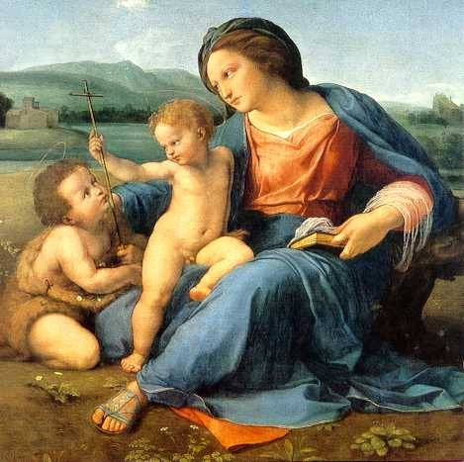

- Seguidora de Jesús

A partir del momento de su maternidad virginal, María se hace compañera de su hijo. Antes ha sido la elegida, la predestinada, la llena de gracia en función de la misión que Dios le asigna. Mientras duró su vida terrena, se comportó como la madre amorosa que cumple su misión de compañía y asistencia.
María aparece al principio, al medio y al final de la trayectoria profética de Jesús de forma suave y sólo referente a Jesús. Y, en el momento de su pasión y muerte, ella se halló presente para unirse a su labor redentora, incluso con su presencia física y con sus sufrimientos maternales.

Los hechos evangélicos son los que definen, con objetividad religiosa más que rigurosamente histórica, la trayectoria terrena de María Santísima

En la infancia de Jesús

- Aparece como la elegida de Dios en el momento de la anunciación (Lc. 1. 26-38) y la paralela concepción virginal del Señor. (Mt. 1. 18-25). Acude a visitar a su prima Isabel, ya que el ángel ha informado en su visita sobre la concepción natural y el próximo nacimiento de Juan, el precursor del Mesías. (Lc. 1. 39-56)

- Se muestra fiel cumplidora de la voluntad de Dios cuando tiene que ponerse en camino hacía Belén, con motivo de un empadronamiento (Lc 2. 1-7). Intuye que así se cumplirá el plan divino de que "será en Belén de Judá, la aldea de David, donde acontecerá el nacimiento del Salvador, en la cueva de pastores, pues "no hubo lugar para ellos en la posada". Jesús nacerá y los cielos y la tierra se llenarán de gozo.
- El acontecimiento tan esperado por todos los siglos, fue anunciado sólo a los pastores, emblema en Israel de los pobres y marginados, será para María el inicio de su nueva misión. (Lc. 2.22-38).
- Con todo María también estará en la casa con el niño, cuando otros visitantes más socialmente cotizados, los Magos, acudan preguntando: “¿Dónde está el nacido Rey de los judíos?" (Mt. 2.1-12)
- A los ocho días, con su esposo José, ofrecerá a su hijo para el rito religioso de la circuncisión. Luego, a los cuarenta días, le llevará al Templo, según la ley del rescate, pues Jesús es hijo primogénito. Luego ella, en esa ceremonia, recibirá la purificación (Lc. 2. 22-38).
En el Templo escuchará los anuncios y los presagios de Ana, la profetisa, y de Simeón, el venerable visionario de la esperanza. Ella "conservará todas las cosas en su corazón". (Lc. 2. 22-38).
- Tendrá que huir con su hijo a Egipto, para cumplir con el plan divino de "llamar de Egipto a su Hijo", y de salvar al niño Rey, de los reyes de la tierra que quiere su muerte. (Mt. 2.13-18)
- Hará de maestra, y será sobre todo madre, a lo largo de la infancia. (Mt. 2.19-23). Incluso, cuando a los 12 años se pierda en Jerusalén con motivo de la visita al Templo, será ella la que le aleccione y la que "no entienda del todo" su profética respuesta. Con todo Jesús le estará sometido durante sus años de niño, adolescente y joven en Nazareth. (Mt. 2. 19-23)

En la predicación de Jesús

Jesús saldrá a predicar por las aldeas de Galilea, Samaria y Palestina entera y llegará ocasionalmente a Jerusalén. En ese tiempo, la figura de la madre se mantendrá silenciosamente oculta, pero no distante.
- La hallaremos en el primer milagro de Jesús (Jn. 2.1-12), siendo ella la que indique a los criados lo que deben hacer, aun cuando Jesús la haya reconvenido: ¿Qué nos va a ti y a mí? Aun no es llegada mi hora".
- Le buscará en alguna ocasión, junto con otros parientes. (Mt. 12. 46-50; Mc. 3. 32-34; Lc. 8.19)
- Se la recuerda cuando los paisanos de Nazareth queden desconcertados y agresivos ante los hechos de Jesús en la sinagoga. (Mt. 13. 55; Mc. 6. 3)
- Se la alude como bienaventurada por haber "llevado en su vientre, y luego amamantado, a tal profeta" (Lc. 11.27)
Los años en que Jesús vivió en la tierra fueron intensamente vividos por la Madre del Señor. Al margen de los de los datos literales evangélicos, existen otras referencias en el corazón.

En la hora dolorosa

- En las horas de la pasión y muerte María se hace más presente ante el testimonio de los evangelistas (Jn. 19. 25-27) que recuerdan su presencia ante la cruz y la entrega de la madre al "discípulo amado" por parte del moribundo Jesús.

Después de la Ascensión

- María se halló presente en la primitiva comunidad cristiana, a la espera del Espíritu Santo prometido por Jesús. El texto de Lucas insiste con claridad en que se mantenían "orando con algunas mujeres y con María, la Madre del Señor." (Hech. 1. 14)

2. María, unida a Jesús.

La figura de María no tiene sentido si queda separada del recuerdo, de la misión y del misterio de Jesús. Ella fue, ante todo, la Madre del Señor. Así la vieron los testigos evangélicos y así la contempló la Iglesia siempre.

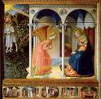
A veces, los pensadores psicoanalíticos, han juzgado la devoción a María como compensación afectiva de feminidad en la religión cristiana. Centrado el mensaje cristiano en el sobrio modelo del hombre Jesús, ella sería el elemento compensador de la ternura que demanda todo ego humano inmadura. Al margen de los resabios naturalistas y reduccionistas que esta visión mariana significa, no cabe duda de que María es alguien muy diferente.
- Ella es la primera seguidora de Jesús, ya que lo aceptó libremente antes de su nacimiento. Para entender su misión y su significado hay que acudir a la Palabra de Dios. Ello supone profundidad, serenidad, exigencia, fortaleza.
- Los testimonios evangélicos son la primera fuente para comprender y valorar su persona y su misión. En ellos aparece diversas veces y en variadas formas: 6 en Mateo, 1 en Marcos, 13 en Lucas y 3 en Juan. Hay otras 3 referencias en los Hechos de los Apóstoles. El común denominador de esos textos es la fidelidad, la presencia, la energía, la firmeza de la fe y del amor.
Lo importante para valorar el significado de la figura de María es la certeza de que los primeros seguidores de Jesús la vieron como el modelo de creyente fiel y el prototipo de amante fuerte. La doctrina primitiva en torno a María fue rigurosamente teológica y cristocéntrica, con pocas concesiones a evasiones literarias o míticas. Fue la Madre el Señor y como tal fue venerada.
Los pensamientos y los sentimientos en torno a la Virgen María se fueron arraigando y desarrollando a lo largo de los siglos, en función de la acción inspiradora del Espíritu Santo en la mente y en corazón de los fieles.

Por eso hoy contamos con ideas claras y en toda la Iglesia Universal se vive y se aprecia la figura de María como la Mediadora ante su Hijo Jesús y como Protectora del pueblo cristiano. No es una figura más de la iconografía cristiana.
Han sido los santos, los devotos, los escritores piadosos, los predicadores, los que han promovido la piedad cristiana y quienes han desarrollado la gran devoción que ha brillado en Oriente y en Occidente. Si en algunos ámbitos su figura se ha racionalizado más por efecto de las influencias luteranas y reformistas del siglo XVI, no quiere ello decir que el reconocimiento de su dignidad singular haya sido escasa en el orden bíblico, si bien en las manifestaciones de la piedad respecto a ella se hayan diversificado las actitudes según las diferentes culturas y ámbitos sociales.
En el desarrollo de la piedad mariana ha sido siempre decisiva la acción del Magisterio de la Iglesia. Todos los Papas, Obispos y santos influyentes han fomentado el respeto y amor en torno a María y han fortalecido la fe de los creyentes presentándola siempre como modelo permanente de los cristianos.
En algunos ámbitos culturales, como los latinos, esa devoción ha revestido especialidades tonalidades de afecto y ternura. Por ejemplo, los Obispos suramericanos, en su Asamblea de Puebla, declaraban sus sentimientos y los de sus pueblos con las palabras siguientes: "El pueblo creyente reconoce en la Iglesia la familia que tiene por Madre a la Madre de Dios. En la Iglesia confirma su sentido evangélico, según el cual María es modelo perfecto de cristiano e imagen ideal de la Iglesia. Porque María no sólo vela por la Iglesia.
Ella tiene un corazón tan amplio como el mundo e implora, ante el Señor de la Historia, por todos los pueblos. Y ella, María, que es la educadora de la fe, cuida que el Evangelio nos penetre e ilumine en nuestra vida diaria". (Documento de Puebla. 283-289)

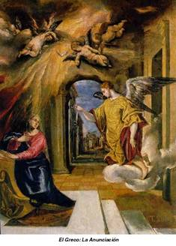

Mito e ideal

Tenemos que diferenciar entre lo que son los mitos, que se alimentan de la fantasía, y lo que significan los ideales de vida, que comprometen los juicios y los comportamientos. Hemos de distinguir, cuando hablamos de María, entre lo que ella significa como ideal y lo que puede representar como mito.
Los ideales se nutren de razones y de criterios. Construyen y configuran los proyectos de vida que formulan los hombres desde la inteligencia.

Los mitos son los sueños y las utopías, los hitos sutiles e inalcanzables que todo hombre necesita, unas veces como evasión y otras como compensación, para vivir en apariencia lo que no alcanzan en la realidad.
La figura de María Santísima ha constituido con frecuencia un mito en la imaginación de los poetas y de los pintores, de los escultores y de los trovadores, en los himnos musicales y en el cincel de los orfebres. Por eso, ha sido muchas veces mito y sueño para los cristianos más sensibles y centro de inspiración para los que se sintieron creadores.
Pero María debe ser, ante todo y sobre todo, un ideal. Al decir ideal se alude al sólido mosaico de criterios, valores y argumentos, que dan sentido real a la vida concreta de los hombres. Ser ideal es mucho más humano:
- María es ideal del creyente, por ser modelo de la fe firme y de la esperanza sólida que constituyen la esencia del cristianismo como estilo y vida.

- Ha de ser modelo de persona humana, con todo lo que tiene de grandeza creacional: de corazón, de inteligencia, de libertad y de elección divina.

- Es también el ser humano más representativo de mujer, pues se alza como persona original por su sexo y por su destino natural. Es, por su irrenunciable dignidad, fuente de amor: amor de madre, amor de esposa, amor de entrega a la causa que su Hijo, amor a la Palabra divina, amor a la salvación de todos los hombres para los que vino Jesús.
En María, la humanidad queda ensalzada más que en los héroes o en los genios. Su identidad femenina llega a su máxima realización. Su originalidad, su singularidad, su fecundidad, su maternidad, además de irrepetibles, son cautivadoras. No es extraño que no podamos hablar de María, sino refiriéndonos al misterio que Dios quiso encerrar en su espíritu, pues en ella lo divino se hace humano y lo humano se hace divino. En ella, la humanidad se eleva a la perfección. Por eso es más ideal que mito, más fuente de vida que centro de ensueños, más estímulo para el bien que expresión romántica de la belleza. Por eso, porque María es verdad hecha mujer para dar paso a la Verdad hecha hombre, María está siempre en la Iglesia.
El espíritu sutil de S. Agustín decía, en su libro de Soliloquios (1.29), algo que se puede aplicar a María: "Sólo las cosas verdaderas son inmortales. El árbol falso no es árbol y el leño falso no es leño y la plata falsa no es plata.
Nada de ello dura si es falso. De ninguna cosa puede decirse que es verdad, si no es inmortal. Quien sabe buscar lo inmortal, encuentra la verdad".

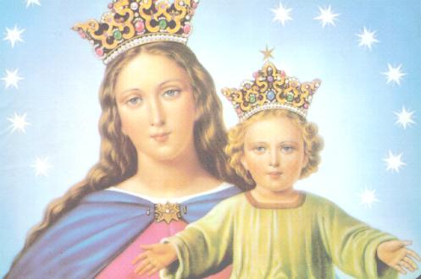

3. Maria. Mujer bíblica

María, la mujer de Nazareth, madre de Jesús y esposa de José, el artesano, no puede ser entendida del todo, desde la perspectiva cristiana, si no la comparamos con las figuras femeninas que surcan las páginas del Antiguo Testamento.

1. Revisión eclesial

Así lo ha hecho la Iglesia a lo largo de los siglos y así lo entendieron los escritores cristianos de todos los tiempos.
El Concilio Vaticano II, al tratar de María, se sitúa en esta pista al decir: "Bajo la luz de madre del Redentor, aparece ya proféticamente bosquejada en la promesa de victoria sobre la serpiente, hecha a los primeros padres caídos en el pecado (Gen. 3. 15). Es la virgen que concebirá y dará a luz un hijo que se llamará Emmanuel (Is. 7.14). Ella sobresale entre los humildes y pobres del Señor, los cuales esperan confiadamente y reciben de El la salvación". (Lum. Gent. 55)
María es figura singular, que la piedad cristiana ha ido perfilando con rasgos de ternura y de piedad profunda. No podía ser de otra manera, al tratarse nada menos que de la Madre de Jesús.
- Tuvo misión de especial resonancia en la primera comunidad de los seguidores de Jesús, como nos consta en las alusiones del Nuevo Testamento. Con los primeros discípulos se mantuvo en oración y esperanza. Con ellos vivió las primeras experiencias después de la Resurrección. Con ellos padeció las inquietudes apostólicas después de la Ascensión.
- Incrementó su valor como modelo y apoyo de la Iglesia de los tiempos antiguos, como consta en los escritos patrísticos de los siglos II al V. Su veneración aumentó desde que se dio la más significativa definición a su respecto en el Concilio en Efeso, el año 431. Allí se proclamó su carácter de Madre de Dios, contra Nestorio que sólo la reconocía como madre del hombre Jesús.

- Se desarrolló la piedad mariana a lo largo de los siglos, sobre todo a partir de los estudios teológicos de los grandes escritores medievales y renacentistas. Se la hizo objeto de arte y de literatura, pero también de la teología y de la liturgia. Se perfiló una verdadera Mariología, expresada en multitud de testimonios, santuarios, plegarias y devociones.

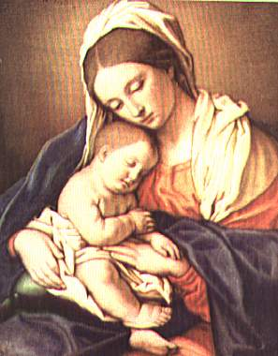
Desde el Concilio Vaticano II (1963-1965), la explosión de la devoción mariana en los últimos siglos inició un proceso de revisión y maduración del pueblo cristiano. Se la miró siempre como la Madre del Señor, y también como modelo de la imitación de Jesús.
En este Concilio se determinó, de una u otra manera, resaltar su carácter de figura de la Iglesia y de miembro excelente del Cuerpo Místico. Con ello se hizo caer a los cristianos en la cuenta de su valor de camino, de modelo y de aliento para los miembros del Cuerpo de Jesús. El estudio de su figura en el contexto de la Iglesia se profundizó en el capítulo VIII de la Constitución dogmática sobre la Iglesia (Lumen Gentium).
Allí se resaltó el significado excelso de la Madre del Señor, reclamando la devoción singular de los cristianos a tan excelsa figura: "La Santísima es honrada con razón en la Iglesia con un culto especial desde los tiempos más antiguos. Se la llama Madre de Dios y bajo su protección se acogen todos los cristianos, suplicando su ayuda en los peligros y necesidades". (Lum. Gentium 66)

Figuras bíblicas

María Santísima ha significado siempre en el Pueblo de Dios el modelo de mujer, la cumbre de la feminidad y de la maternidad, la expresión de la vida humana que, por su medio, recibió Jesús.
Una serie de figuras del Antiguo Testamento han sido miradas como emblemas de María y de la Iglesia, en cuanto ambas son expresión de la maternidad con relación a los seguidores de Jesús.

La figura de Eva. Es la más frecuentemente aludida por los antiguos escritores. Eva es madre de todos los vivientes en el orden de la naturaleza (Gn. 2. 19-25). María, al dar la vida humana al Hijo de Dios, se hace madre de los cristianos en el orden de la gracia. Eva fue la intermediaria del pecado original.

María es la intermediaria de la salvación final. (Gn. 3.15) "No pocos Padres antiguos afirman con agrado que, como dice San Ireneo, "el nudo de la desobediencia de Eva fue desatado por la obediencia de María, y que "lo atado por la virgen Eva con su incredulidad fue desatado por la virgen María mediante su fe". Comparándola con Eva, llaman a la Virgen María "Madre de los vivientes", como hace S. Epifanio.
Y afirman aún con mayor frecuencia que "si la muerte vino por Eva, por María vino la vida", como hace San Jerónimo." (Vat. II. Lum. Gent. 56)

Otras figuras. Se diversifican con más originalidad, pero siempre suscitan diversos recuerdos y referencias a la Madre del Señor.
- La presencia y la compañía con el elegido de Dios se hallan en Sara, la Esposa de Abraham (Gn. 11. 12-20 y Gn 16. 15-27)
- La decisión para cumplir con su misión fecunda está en Rebeca, la esposa de Isaac. (Gn. 24 55-67)
- La fidelidad y la ternura se descubren en Raquel, la esposa preferida de Jacob. (Gn. 29. 3-30)
- La estrecha relación con el Profeta de Israel está representada en María, la hermana de Moisés. (Ex. 15.20)

- El valor y la fortaleza contra los enemigos se encuentran presentes, en Débora la heroína de los primeros cánticos épicos de Israel. (Jue. 5.1-30)
- El sentido de oración y la humildad se hallan expresados en Ana, la madre de Samuel. (Sam. 2. 1-10)
- La influencia con el Rey se halla latente en Betsabé, la madre de Salomón (1. Rey. 2 19-22).
- La audacia para salvar al Pueblo elegido está en Esther, la reina elegida por Asuero. (Esth. 5. 1-8)
- La prudencia y la decisión se hallan escondidas en Judith, la liberadora de la mano de los enemigos. (Jud. 16.1-17)

En el Nuevo Testamento

Las diversas figuras femeninas del Nuevo Testamento también se presentan como referencias de María, ya que en la Iglesia, que Jesús quiso establecer para sus seguidores, la mujer tiene especial significado de amor, de fecundidad y de servicio.
Estas resonancias se encuentran en diversos relatos evangélicos
- En la generosa disposición de su piadosa prima Isabel, la madre del Precursor, que reconoce por inspiración divina la dignidad de María de ser la Madre del Señor. (Lc. 1. 39.42)
- En la decisión de Ana, la profetisa del Templo, que vino a hablar de Jesús cuando fue presentado para cumplir la Ley de Moisés (Lc. 2. 36-38).
- En el gesto doloroso de la viuda de Naim, que lloraba la muerte de su hijo, representando el dolor que pronto María iba a sentir en el Calvario. (Lc. 7.13)
- En la fraternidad, la fe y la dedicación al servicio de Jesús de las dos hermanas de Lázaro: la convertida María Magdalena y la afanosa Marta. (Lc. 10. 38-41 y Jn. 17-27)
- En la valiente cananea que demandó la ayuda del Señor y mereció alabanza por su fe. (Mt. 15.28)
- En la desenvuelta samaritana, que descubrió al Profeta peregrino junto al pozo de Jacob y corrió a proclamar el encuentro a todos los habitantes de la aldea. (Jn. 4. 7-27)
Con todas ellas, María se presenta como fuerza y vida de la Iglesia, cauce y aliento de los cristianos, esperanza y modelo de cuantos quieren seguir a Jesús. Este es precisamente el sentido del ideal mariano y el alma de la devoción que los cristianos sienten por ella.

La referencia evangélica
Sin la referencia evangélica, la vida de María apenas si puede entenderse. Es en el Nuevo Testamento en donde aparece con más nitidez la figura de la Madre del Señor. Y sólo desde el Nuevo Testamento se puede descifrar el significado de su vida silenciosa en los comienzos de la Iglesia de Jesús.

En el testimonio que nos ofrecen los evangelistas, con sus datos sobre la vida y el mensaje de Jesús, María se presenta íntimamente asociada a la obra y a la misión salvadora de su Hijo. Lo singular de la biografía de María es el misterioso silencio que ella manifiesta, adornado por los gestos de su presencia en las horas claves de la vida de Jesús.

Por eso, sin el seguimiento de los hechos y dichos de Jesús, poco o nada se puede decir ni entender de una mujer fiel como ella, que sólo nació, vivió y murió para cumplir la voluntad de tal Hijo.
La vida de María se inicia desde el hecho sublime de la Encarnación y termina en el latente recuerdo heredado de la primitiva Iglesia, cuando muere de amor y es llevada por el amor al cielo, siguiendo los pasos de Jesús. Entre ambos momentos hay unos pasos maravillosos.
Ella recibe el anuncio del enviado del Señor y, aceptada su misión, sólo vive para. (Lc. 1-2). Al declarar su disponibilidad a la voluntad divina. Se hace acreedora a nuestra emocionada gratitud: "He aquí la esclava del Señor: que se cumpla en mí todo lo que has anunciado." (Lc. 1.38).
Todo lo que podemos decir de sus años sobre la tierra se sintetizan en esa disposición de entrega fiel, cumpliendo en todo la voluntad del Padre. Hace posible la venida de Cristo a la tierra. Abre las puertas de la salvación.
La infancia de Cristo y la vida oculta de trabajador de Nazareth, ocupan la mayor parte de su atención. De esos años nos dicen los testigos evangélicos que "su Madre conservaba todas las cosas en su corazón." (Lc. 2. 50-51).

- Culto a María

La devoción a María es un signo de identidad de los pueblos católicos, aunque no en todos los lugares revistió la misma forma o tonalidad. Unos fueron más emotivos y prolíficos en celebraciones y otros se mostraron más reacios a multiplicar los gestos externos.

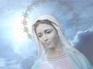
Siempre existió, con todo, cierta tensión entre la expresividad popular, en ocasiones excesivamente folclórica, y la seriedad de los teólogos, que reclamaron cada vez más fundamentación dogmática y bíblica para esta devoción.
Hay que reconocer que, con frecuencia, prevaleció el "sentido de los fieles" o devociones populares por encima de las argumentaciones racionales.
Es interesante lo que de Santo Tomás se narra, cuando uno de sus hermanos en la Orden, Fray Gerardo, le interrogaba sobre "si era verdad que María había recitado siete veces al día el texto de Lucas: "Una espada traspasará tu alma". El Santo respondió: "Cosas como éstas lo mismo pueden ser ciertas que falsas. En mi sentir, no debe predicarse sobre cosas tan ridículas, cuando hay temas de predicación que son absolutamente ciertos". (Responsio ad lect. Bisuntinun 1271)
Por regla general, los pueblos latinos y suramericanos brillaron por su devoción entrañable a María. Ese culto representó valor grande y aliento firme en las dificultades de la vida. Siempre vieron en la Madre de Dios la figura excelsa que invita a mirar el misterio de Cristo.
En María descubrieron esos pueblos el camino del acercamiento a Dios. La admiraron por su fe y por su humildad y por eso la ensalzaron sobre todas las demás figuras idealizadas.
El sentido mariano de estos pueblos eurolatinos y latinoamericanos mereció siempre una consideración y respeto y dio la tónica singular a su número de fiestas, de plegarias, de santuarios, de iconografías y de prácticas de piedad. Este rasgo no fue tan apreciado en los pueblos de cultura sajona, asiática y africana, que se orientaron por un culto más conceptual y comunitario y más exclusivamente cristocéntrico.
Para unos y para otros, los ejemplos de María y su misteriosa intervención mediadora en la vida, personal y comunitaria, de los cristianos, siempre se presentó como desafío. María brillo en todo el orbe cristiano en el arte, en la literatura, en la música y en la plegaria popular como espejo del mismo Cris

Fundamento teológico

En atención a su dignidad de Madre de Dios y a la plenitud de la gracia que en ella existe, a María le corresponde un culto singular. Esencialmente es diferente e inferior al culto de latría (o adoración), que a sólo a Dios es debido. Pero supone una actitud superior en grado y forma a la veneración que corresponde a los ángeles y a los santos.
San Atanasio decía: "Honrad a María, pero adorad al Padre, al Hijo y al Espíritu Santo; nadie adore a María, aunque María sea muy santa y digna de veneración." (Haers. 79. 7)
No tiene sentido el pensar, como hacía Zwinglio, que el culto a María es idolatría entre los católicos. Mucho antes que él, lo explicaba con claridad S. Juan Damasceno: "A Dios le adoramos porque no salió de nada, sino que existe desde la eternidad. A María la veneramos y honramos, pero no decimos que de ella saliera la divinidad, sino que la saludamos solamente... Y no decimos que esta virgen sea una diosa (jamás tal cosa en nosotros), pues esto es embuste de paganos". (Hom. de la dormic. 15)
El culto a María fue claro entre los cristianos de Oriente y Occidente. Sólo la malevolencia de determinados adversarios pudo ver en él otra cosa que no sea respeto, amor y veneración.

Fundamento bíblico de este culto

La Sagrada Escritura ofrece las bases para entender el culto a María. Las palabras proféticas del Magníficat son claras: "Dichosa me llamarán todas las generaciones, porque ha hecho en mí maravillas el que es Poderoso" (Lc. 2. 27). Y esas palabras son desarrollo de la misma salutación angélica, que la proclama especialmente dotada de gracia divina: "Dios te salve, llena de gracia, el Señor es contigo." (Lc. 1. 28)
La alabanza que pronunció Isabel, bajo el impulso del Espíritu Santo: "Bendita tú entre las mujeres y bendito el fruto de tu vientre" (Lc. 1, 42), podría ser considerada como el inicio de ese culto singular hacia la Madre del Señor.
Tener devoción a María no es sólo sentir afecto o dejarse llevar por alabanzas literarias. Es descubrir y venerar el misterio que en ella se desarrolló y que fue anunciado a lo largo de todo el Antiguo Testamento. La verdadera devoción a María lleva con decisión a imitar sus acciones y sus actitudes. Para ello es conveniente explorar los mensajes de los profetas. Así podremos acercarnos, de su mano, al Reino de su Hijo.
Ella es más fecunda que Sara, que Rebeca, que Raquel y que todas las mujeres que hicieron posible el Pueblo de Israel. El que imita a María, promueve su fecundidad, realizando servicios y hazañas, abriendo el corazón a todos los hombres y dando frutos de vida eterna.
Se convierte María en la mujer fuerte, más valiente que Débora, que destrozó al enemigo Sísara, y más hábil que Judith, que humilló al soberbio Holofernes.

María se mostró más fiel que Ruth, la moabita que quiso seguir a quien todo lo había perdido y fue más noble que Ana, la madre que pidió a Dios el nacimiento de Samuel y más escuchada que Salomé, la madre del Rey sabio Salomón. El devoto de María es fiel a su conciencia, es sumiso a las inspiraciones divinas, es responsable ante sus deberes.
Todas las mujeres que desfilan por el Antiguo Testamento pueden ser comparadas con María, pues todas ellas la preanunciaron en cierto sentido. Ellas estuvieron presentes en la mente de la Iglesia para poder explicar lo que significa María, la Madre elegida de Jesús.
Resulta consolador pertenecer a un pueblo y a una cultura que han sido sensibles históricamente ante la figura bíblica de la Madre del Señor. La devoción y el culto a María se hallan entroncados en la figura del Mesías redentor y, por eso, se halla estrechamente vinculada a la Palabra de Dios, a la de los anuncios de los tiempos antiguos y a la que brilla en la Nueva Alianza.
No es sólo el deseo de recordar una figura entrañable que pasó por la "Historia de la salvación" en el momento de realizarse. Es más bien la necesidad de acoger en nuestra mente y en nuestro corazón el mensaje de esta mujer. Dios quiso presentarla para siempre a nuestra consideración y convertirla en modelo de nuestra vida cristiana

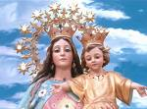

5 Catequesis mariana

La Virgen Santísima se ha presentado tradicionalmente como un modelo de catequistas y ella misma se ha convertido en objeto de una excelente catequesis de vida cristiana. Su doble dimensión de Madre de Dios y de Virgen ha cautivado desde siempre a los cristianos. Lo más admirable de la virginidad de María es su perfecta sincronía e implicación que tiene con su maternidad divina. Y lo más maravilloso es su dignidad de ser Madre de Dios, ya que en Jesús no hay más que una persona, la divina y ella es madre de Jesús. Es Virgen por ser Madre de Jesús; y es Madre de Jesús por ser Virgen.
Aunque ambas realidades son lógica y bíblicamente separables, pues podían haberse dado la una sin la otra, en la figura de María ambas se han fusionado en la Historia por la voluntad divina.
Incluso fuera del cristianismo se ha considerado modélica y admirable la figura virginal de la madre del profeta Jesús. En el Corán se llega a escribir de María cosas tan hermosas como ésta: "Y dijo el ángel: Oh María, en verdad que Alá te ha elegido y te ha purificado y te ha elegido entre todas las mujeres de la tierra... Oh María, acata la voluntad de tu Señor y póstrate con los que se postran. He aquí que las noticias del Arcano se te revelan a ti... Alá te bendice con su palabra. Y el nombre del que nacerá de ti será Enviado y será venerado en todo el mundo." (Azora III. 37-40)
Podríamos condensar algunas consignas catequísticas sobre la la dignidad y de su maternidad y sobre la virginidad de María en consideraciones prácticas:

Maternidad divina como referencia.

En la maternidad está la grandeza mayor de María. En la virginidad está su excelencia complementaria. Por lo tanto, al presentar la figura de la Madre de Dios, hay que insistir más en la fecundidad que en la virginidad, más en la maternidad que en la singularidad.
Este criterio es primordial en la teología mariana, pues los postulados evangélicos deben situarse por encima de los reclamos afectivos o devocionales. San Agustín escribió: "La virginidad de María fue tanto más admirable, cuanto no fue después de concebido cuando Cristo la concedió a su Madre, sino que escogió para nacer a aquella que la tenía ya prometida a Dios... Mas, como los israelitas habían rechazado hasta entonces esta práctica, la doncella fue desposada con un varón justo, no para que la arrebatara lo que ya había prometido a Dios, sino para que la protegiera de cualquier violación y para que, como esposo, fuera testigo de su pureza virginal." (Sermón 225)

Y la virginidad como prerrogativa singular

Lo importante en María es su disposición de entrega a Dios. La virginidad es un signo de entrega, no una condición. La integridad de su carne y de su corazón debe ser presentada como gesto de su acogida total al querer divino. Están bien los efluvios afectivos y poéticos sobre rasgos tan excelentes como la pureza, la limpieza y la belleza moral de la virginidad. Pero hay que aspirar a descubrir la profundidad teológica de la maternidad divina como mejor referencia de María.
Conviene hablar de María Virgen por encima de los meros sentimientos poéticos o de los afectos del corazón. María es un mensaje con su sola figura virginal. Y es mensaje de entrega a Dios, para lo que es condición la total entrega a su querer. Con su testimonio virginal, María mueve a desear la limpieza de espíritu para lograr el mejor servicio a todos los hombres. Ella es el primer ejemplo de pureza querida por Dios. Ella enseña a no valorar el placer como ideal, sino la limpieza como medio de fecundidad. Ella enseña a vivir según el Espíritu Santo y mueve a decir con conciencia: "Sólo los que nacen de nuevo pueden alcanzar el Reino de Dios." (Jn. 4. 3)

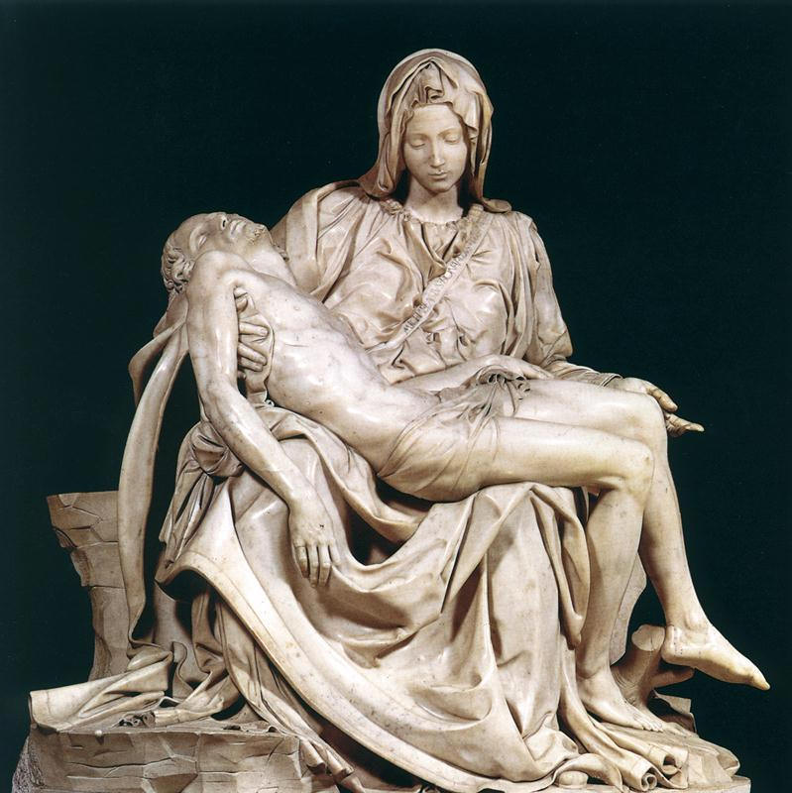
Grandeza divina

Hay que saber presentar a Dios como protagonista de la virginidad de María y resaltar el valor cristocéntrico de este querer divino. Cualquier exageración en torno a María, que separare la grandeza de ella de la Palabra de Jesús, no dejaría de ser una aberración teológica. A veces se ha criticado a ciertas corrientes teológicas de segregacionismo mariano o, incluso, de tendencia mariolátrica. Después del Concilio Vaticano II, este riesgo quedó prácticamente aniquilado y prácticamente superado.
Pero bueno será que el catequista sea consciente de que debe hablar siempre de María en clave evangélica. Hacerlo con lenguajes sólo poéticos, bucólicos o románticos, es mutilar su sentido verdadero. Debe saber armonizar la grandeza de María con la exigencia evangélica, que está hecha de serenidad y de sobriedad, de Palabra divina por encima de la palabra humana.
San Anselmo decía: "Era conveniente que la Virgen brillara con un grado tal de pureza que, por encima de ella, sólo estuviera Dios." (Cur Deus hommo)
Pero la doctrina de la Iglesia fue siempre resaltar la realidad de la gestación del cuerpo de Jesús por encima de toda consideración poética. El Papa León Magno siglos antes lo había recogido en expresiones contundentes que serían consideradas definitivamente las católicas: "El Espíritu Santo día la Virgen la fecundidad, pero la verdad es que el cuerpo del Señor se tomo de la realidad del cuerpo de la madre, en la perfecta carne humana que el tomó". (Epist 28)
También es cierto que a veces se corre el peligro, o ha existido en el pasado, de adornar la silueta de María de afectos humanos más que de significaciones evangélicas. Para evitarlo hay que destacar siempre en la tarea pastoral la dimensión serena y cristológica de la mariología. Todo lo que de María se pueda afirmar, sólo desde la óptica de Jesús adquiere su definitivo valor.

En la historia de la Iglesia su ha mirado siempre a la Virgen María como modelo de amor a Jesús. Si el amor de María fue un amor real, profundo, auténtico y sincero, el cristiano que quiere vivir al estilo de María tiene que adoptar sus actitudes radicales.
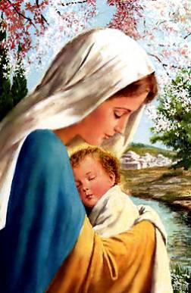
Estas pueden quedar resumidas en las siguientes:

Amor a Dios. Es amor sobre todas las cosas y deseo de cumplir hasta el final su santa voluntad. Es la actitud básica de María. Ella descubre el signo de Dios y por eso asume su elección como Madre del Verbo con la sencillez y la naturalidad d la flor, pero también la profundidad de quien sabe acoger el misterio de la grandeza del Señor.

Amor a los hombres. Amor a todos los hombres, como María sintió amor de madre para con todos los que Jesús vino a salvar. Ella intuye que el salvador anunciado por los profetas tiene un destino de redención universal. Por lo tanto es consciente de lo que hace cuando acepta ser la Madre del Redentor.

+ Huida del pecado. El pecado es lo más contrario al plan de Dios. El pecado también es lo más opuesto al corazón y al espíritu de María. Ella, que fue liberada del pecado original antes de su nacimiento, ha sido mirada por toda la tradición de la Iglesia como la vencedora del mal. Cuando la llamamos Santísima aludimos a su limpieza total de cualquier cosa o mancha que pudiera ser menos agradable el Señor.

+ Cumplimiento del deber. Cumplimiento de los propios deberes, con sencillez y con espíritu de servicio. María actuó como madre y como esposa con la plenitud de su misión. El misterio de su intimidad se nos escapa a los mortales. Pero ella representa la perfección en la virtud y en el deber, al ser nada menos que la madre terrena del Verbo eterno. Eso implicaba para ella el don divino de la perfección. Y ello reclama el espíritu de oración y el profundo espíritu de fe. Es en María donde se da la culminación de su grandeza moral y sobrenatural. Para ella la unión con Dios rompe todos los moldes y fórmulas de los demás mortales.
Ella es la amada del Señor y nada la aparta de la total identificación con los planes y los proyectos de Dios y de Jesús.

+ Amor a la Iglesia. Ella se convierte por voluntad de Jesús en el signo de la Iglesia. La Iglesia es el Cuerpo Místico de Jesús. Ella se convierte en mediadora de todas las gracias para todos los que son hermanos de su hijo divino.
Cuando llamamos a María Madre de todos los hombres, Madre de la Iglesia, Madre del Cuerpo Místico de Jesús, no queremos expresar otra cosa que su excelencia en el Cuerpo Místico

María, que supo esperar en las promesas y los anuncios del Señor, es también el modelo de la esperanza Cristiana en el porvenir y de la confianza en Dios. Por eso María es la figura y modelo de la Iglesia, y nada tiene de particular que, a lo largo de los siglos, todos los ojos cristianos hayan estado vueltos permanentemente hacia el Señor.
Cuando hablamos de María con términos a los aquí empleados, nos alejamos del todo de quienes quieren reducirla a una simple doncella palestina, ignorante del misterio que en ella se desarrollaba y receptora pasiva e inconsciente del plan de Dios.
Es preferible superar esa mera conclusión de un racionalismo teológico sin sentido y pensar que Maria, porque Jesús lo quiso, es un mundo de grandezas sublimes y de excelencias que nunca nos cansaremos de ensalzar.

Ante las grandezas de María, es natural que todos la llamen dichosa, como se declara en el cántico que el Evangelista pone en sus labios: "Desde ahora me llamarán dichosa todas las generaciones, porque el que es Poderoso ha hecho en mí maravillas" (Lc. 1. 47)

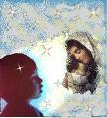
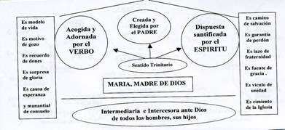
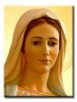


Temas e ideas para reflexionar

El evangelio no se entiende del todo sin la presencia de María, que abre la puerta a la Encarnación del Verbo, le Acompaña en su mensaje terreno y está fuerte en el momento del sacrificio final.
Por eso el Catequista tiene que tener presenta esa presencia misterio y maternal, devocional y profundamente teológica y racional, personal y eclesial, de la Madre del Redentor.

VOCABULARIO FUNDAMENTAL

El catequista debe hablar con frecuencia de María con términos valientes y exactos: santísima, purísima, predestinación, maternidad, virginidad, inmaculada, corredentora, reina, protectora, mediadora, asunta los cielos, bienaventurada, plena de gracia, anunciación, avemaría, salve, rosario, corona mariana, santuario, advocación, Apariciones, Pilar, Fátima, Lourdes, Guadalupe, Aparecida.
- 
PISTAS PARA EL DIALOGO DE GRUPO

Hay que descubrir el sentido litúrgico de María en el culto cristiano y hay que insertar en la tarea catequística la misteriosa y singular presencia de la Madre del Señor.

CUESTIONES PARA PLANTEARNOS

¿Qué significa en el cristianismo la Madre del Señor? La presencia de una santa excelente, pero nada más que una santa? ¿No resulta admirable que la madre de Jesús se hallara presente discretamente en los momentos más singulares de su vida terrena?

¿Se puede entender el mensaje cristiano sin la referencia singular a su madre en Nazaret, en Cana, en Judea, en Jerusalén, en el Calvario?

¿Cómo debe reaccionar el catequista que oye decir que María es una santa y que la devoción mariana es más afectiva que litúrgica o bíblica ?


HOJA DE PREGUNTAS Y RESPUESTAS
Se presenta en una hoja escrita en cada encuentro

1.
¿Cuáles son los 4 dogmas definidos por la Iglesia respecto a Maria?
¿Qué son las demás creencias y devociones?

2.
¿Se puede ser educador de la fe sin devoción a la Madre de Dios?

3.
¿Cuáles deberían ser las plegarias marianas mínimas que nunca
deberían faltar en una buena catequesis?

Tus opiniones sobre el tema (Puedes escribir en el dorso)

